Муниципальное автономное дошкольное образовательное учреждение
Городского округа «город Ирбит» Свердловской области «Детский сад № 23»

«Под Российским флагом!»
Российский флаг - ты наша сила,
Что в душу жизнь всем нам вложила,
Державы гордость, честь страны.
Сердца Отчизне отданы!

22 августа отмечается День Государственного Флага Российской Федерации. В честь важной, в зале, на торжественное мероприятие собрались воспитанники детского сада! У каждого в руках - флажки с символикой российского триколора.
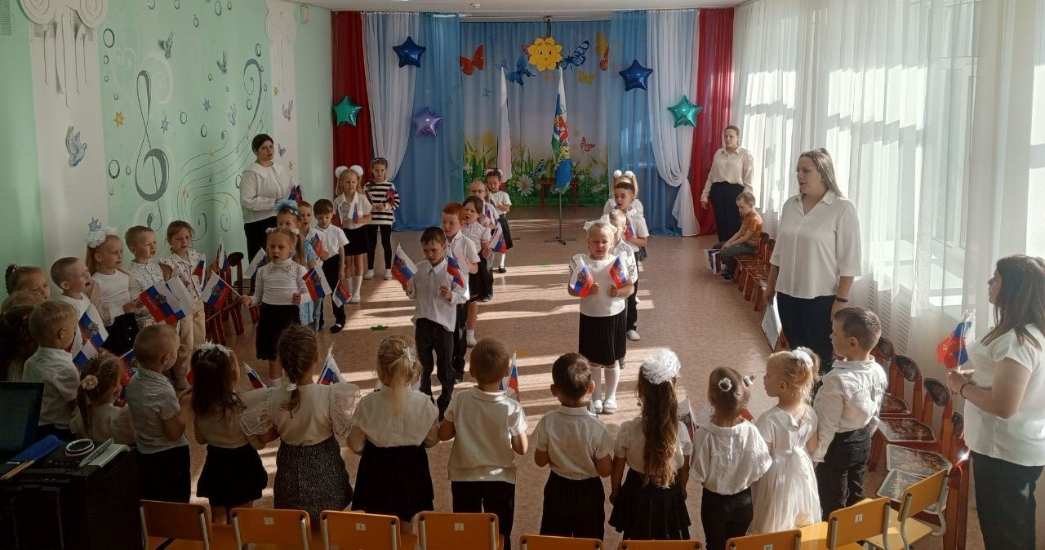
Торжественное открытие состоялось под звуки марша. Вместе мы исполнили гимн страны, сливались и детские и взрослые голоса. Ребята с гордостью читали стихи и пословицы о флаге и Родине, исполнили песни «Белый, синий, красный» муз. Н. Смирновой, «Моя Россия» муз. Г. Струве, «Наша Россия прекрасна!» муз. З. Роот. Кульминацией события стал флешмоб «Я поднимаю свой флаг», вдохновенно исполненный воспитанниками подготовительной к школе группы «Фантазёры».

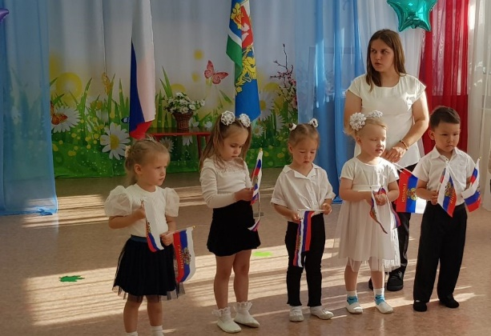
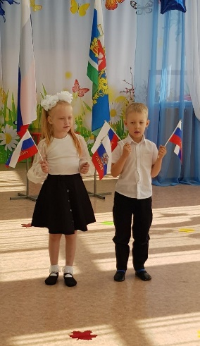

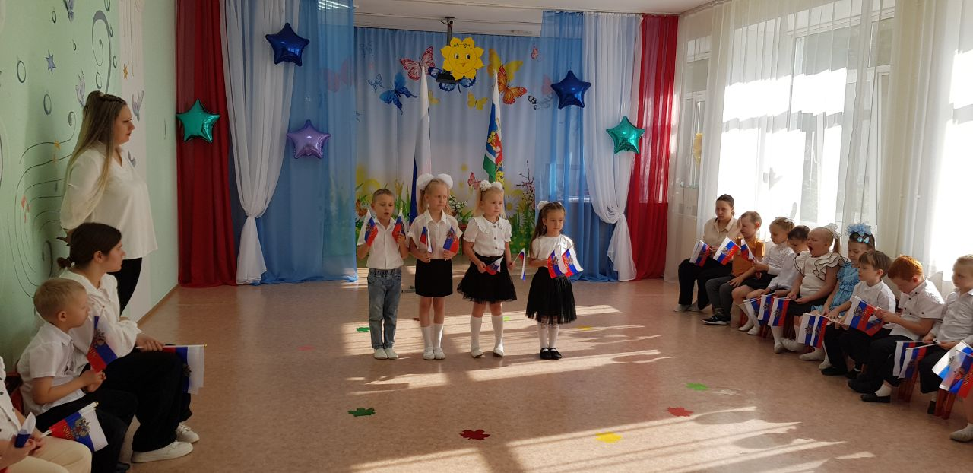

Данное мероприятие – это важный шаг в воспитании у детей чувства патриотизма и гордости за нашу страну!
С Днем Российского флага! Пусть всегда под этим гордым стягом царят мир, добро и согласие!

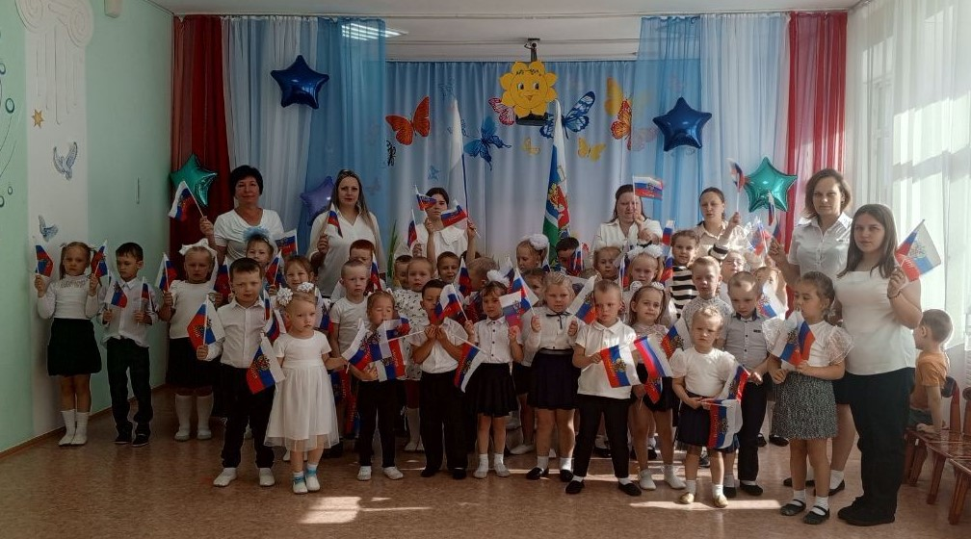

Музыкальный руководитель: Бахтина Т. М.

